征收土地预公告
理征预公告〔2024〕1号

根据《中华人民共和国土地管理法》《中华人民共和国土地管理法实施条例》等有关法律法规，我县拟征收理县米亚罗镇夹壁村、古尔沟镇沙坝村、甘堡乡八什脑村、薛城镇大岐村、薛城镇小岐村、通化乡甘溪村、桃坪镇古城村部分集体土地。现发布国道317线阿坝州理县段灾害防治工程项目建设用地土地征收预公告。
一、征收土地的位置、面积、权属
项目总占地0.9667公顷，拟征收的土地位于理县米亚罗镇夹壁村、古尔沟镇沙坝村、甘堡乡八什脑村、薛城镇大岐村、薛城小岐村、通化乡甘溪村、桃坪镇古城村，征收面积为0.3805公顷（具体以勘测定界为准），拟用范围详见所附范围示意图。
二、征收土地目的
本次拟征收土地用于公路用地，符合法律法规的征收情形。
三、开展土地现状调查安排
自本公告发布之日起，县人民政府将组织有关部门对拟征收范围内土地权属、地类、面积以及农村村民住宅、其他地上附着物和青苗等的权属、种类、数量等信息进行调查和清点确认，请上述拟征地范围内所有权人、使用权人配合开展土地现状调查，做好拟征收土地范围内地上附着物及青苗补偿登记工作。
四、其他事项
本公告自发布之日起公示十个工作日。自公告发布之日起，禁止新建、改扩建建（构）筑物，不得在征收范围内抢栽抢建；违反规定抢栽抢建的，对抢栽抢建部分不予补偿。具体土地征收补偿安置标准，待土地现状调查和社会稳定风险评估完成后，由县人民政府组织相关部门确定土地征收补偿安置方案后予以公告。
特此公告。

理县人民政府
2024年04月29日

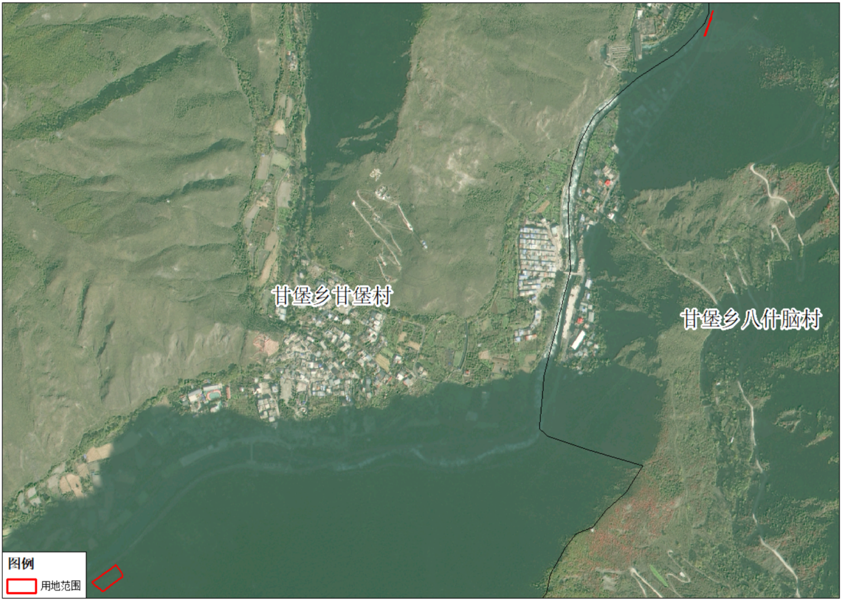
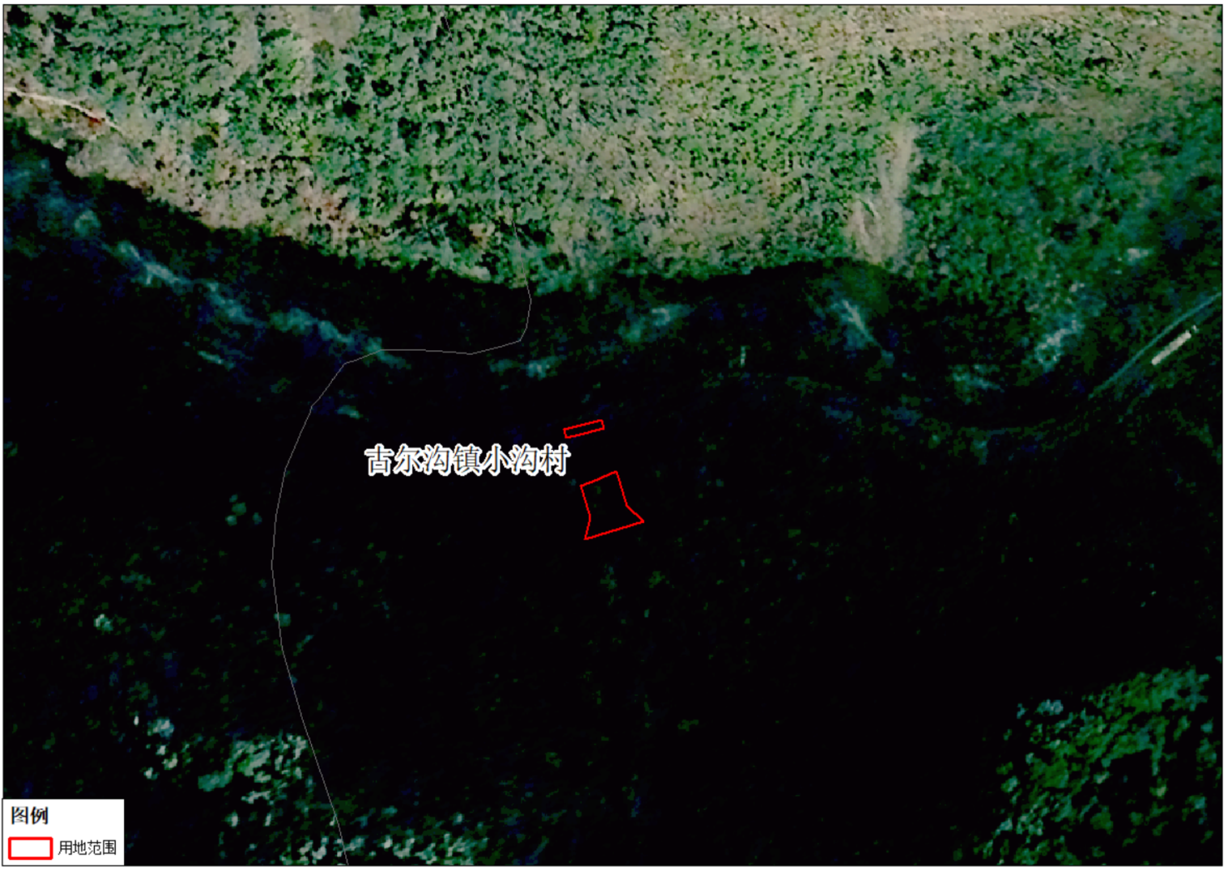
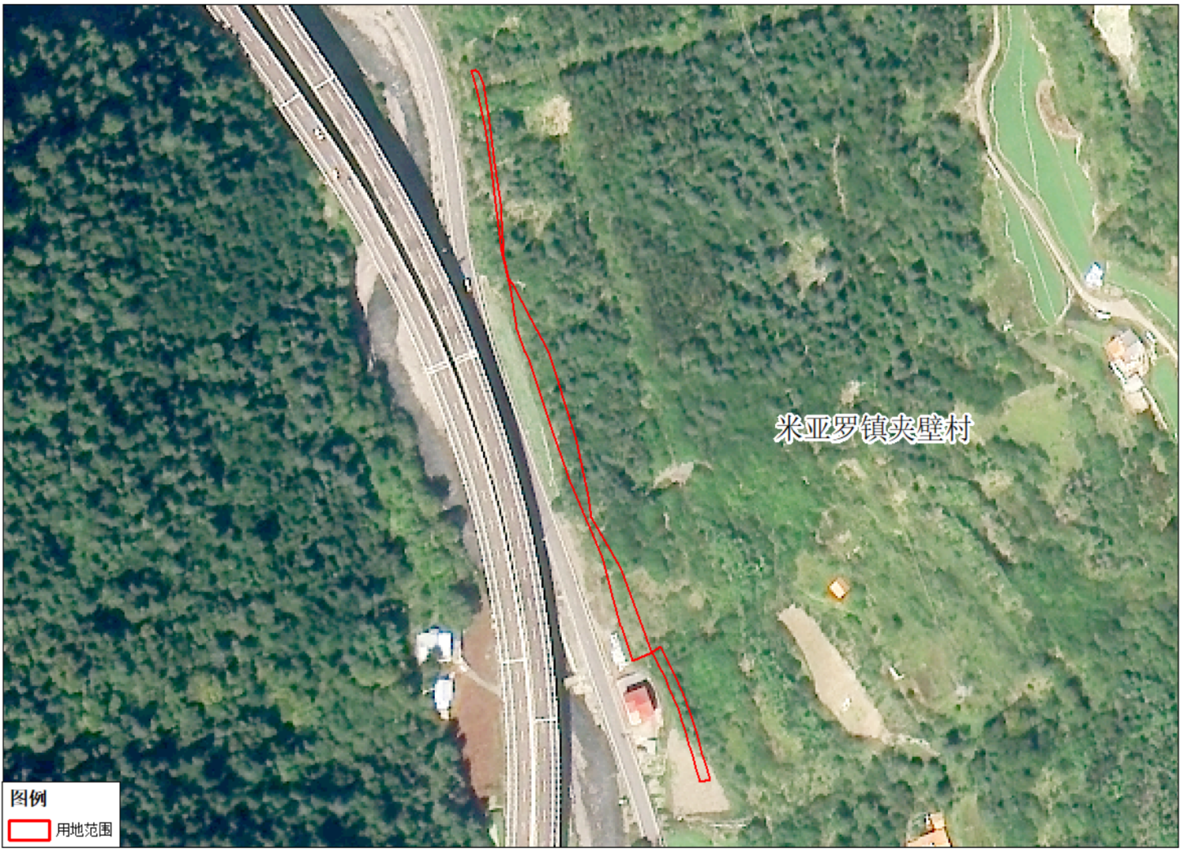
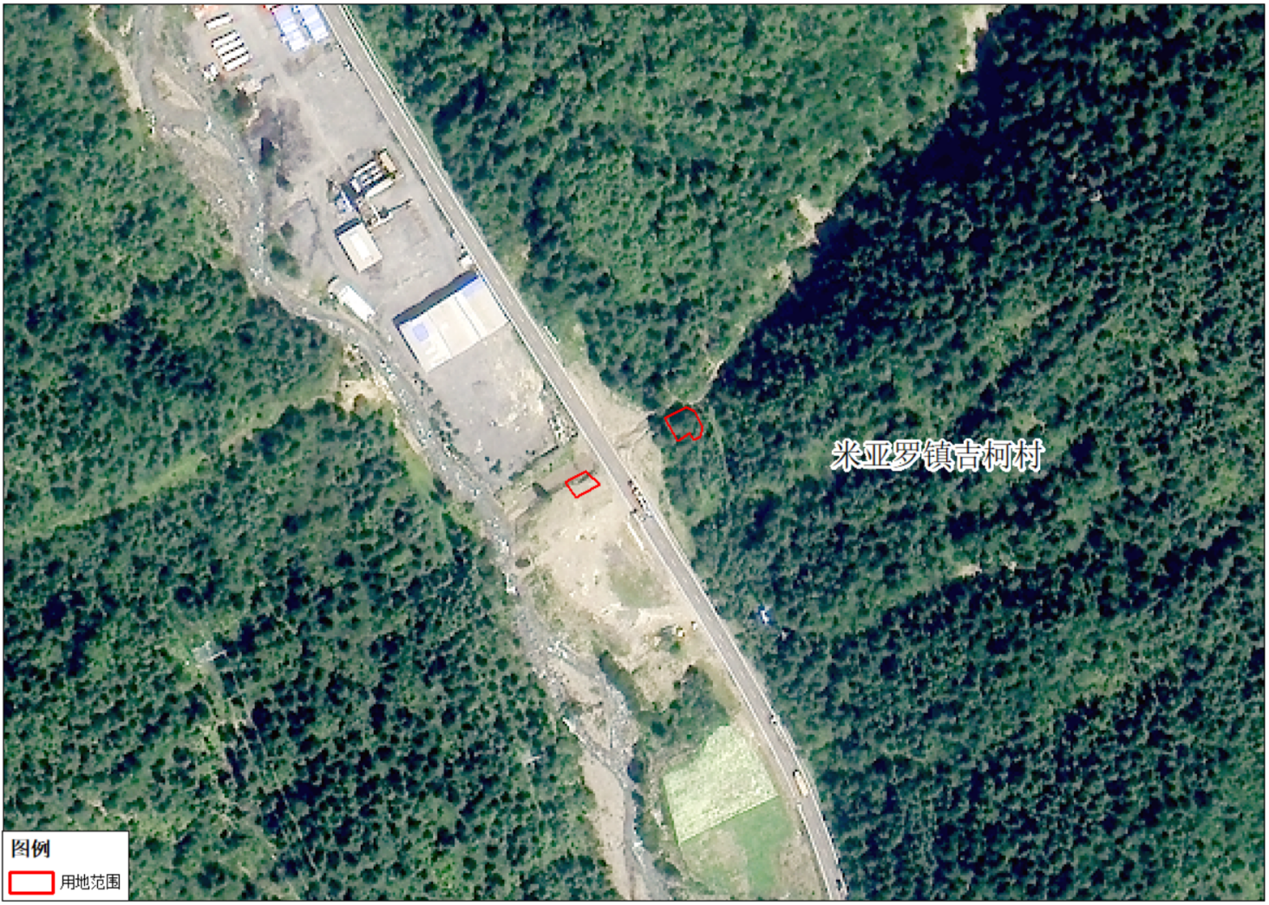
拟用范围示意图

